YMCA樂齡健康活力中心
適合樂齡照顧者參加

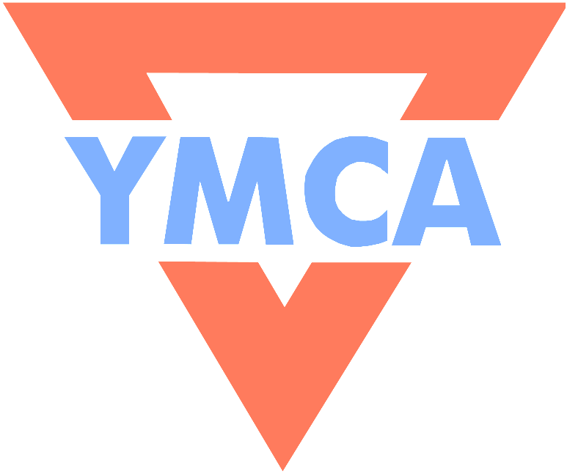


五大主題活動，
規劃個人全方位健康課程，
讓樂齡照顧者保持健康、活力。
參加對象年滿60歲以上樂齡族

地 點YMCA樂齡健康活力中心(大同路1段59號4F)

開課時間第一期8-9月，8月13日起陸續開課
班別 | 課程時間 | 說明
健康促進班 | 活力班:8/13-9/27(共14堂)  每週二、五上午10:00-11:30 | 安排體適能運動，促進心肺功能、肌力、柔軟度、敏捷度與平衡。
活力樂團班 | 8/15-9/26(共6堂)  每週四上午10:00-11:30 | 籌組樂齡樂團，透過節奏與音符活化生活與樂趣。
腦力活化班 | 8/14-9/25(共12堂)  每週三、五上午10:00-11:30 | 以生活化活動進行認知與功能訓練，達到預防失智、促進腦力活化功能。
懷舊團體班 | 8/15-9/26(共6堂)  每週四上午10:00-11:00 | 適合失智前期或輕度失智者參加。
健康講座班  (特別推薦) | 9/7(每月第一個週六)  上午10:00-11:30 | 邀請精神健康專家告訴您如何讓自己更快樂與自在的祕訣。凡參加上述任一項班別者，可享免費參加
報名事宜1.請親洽、電話、傳真、或e-mail至本中心報名,名額有限,額滿為止。
報名地點:台南市東區大同路1段59號4F健康活力中心
報名專線:0931872675。傳真:06-3589086
E-MAIL:ymcaschealth@gmail.com
2.本期每班別各200元(凡參加健康促進班、活力樂團班、腦力活化
班、懷舊團體班中之任一班,可免費參加健康講座)。
------------------------------------------------------------------------
◎東門樂齡健康活力中心-樂齡照顧者報名表◎
姓 名 |  | 生日 | 年 月 日 | 聯絡電話
地 址
報名班別 | - 健康促進活力班 □活力樂團班 □腦力活化班  - 懷舊團體班 □9/7健康講座

